**ZEELAND - Plaats = Zoutelande (ZL) Molen van Zoutelande (Grondzeiler)**

* De naamloze ronde stenen grondzeiler aan de Molenweg aan de noordzijde van bet dorp dateert uit 1722.
* Deze korenmolen met drie zolders staat op een 0,5 m. boge molenberg en is nooit bewoond geweest.
* 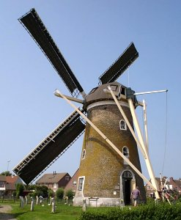Boven de oostelijke deur is een grijze hardstenen gevelsteen in de vorm van een vlakke rechtboekige gietijzeren baardplaat met halfronde bekroning aangebracbt.
* In 1896 werd de als stutvang uitgevoerde blokvang vernieuwd en tevens werd een nieuwe houten roede door de uit 1866 daterende ijzeren bovenas gestoken.
* Twee jaar later werd een nieuwe met dakleer beklede kap met windvaantje in de kleuren van de Nederlandse viag geplaatst.
* In 1907 werden een nieuwe houten roede en een jaar later een nieuw bovenwiel in rekening gebracht.
* In de Tweede Wereldoorlog raakte de molen geheel in verval, waarna in 1955 herstellingen werden uitgevoerd.
* De ijzeren Pot-roeden, houten staart en schoren zijn afkomstig van de uit 1802 daterende stenen poldermolen te Hoogvliet.
* De naburige maalderij met een hamermolen met 25 PK elektromotor, twee mengmachines en een silo van 12 ton werd in 1965 geplaatst.
* Bijzonder is dat de molen zowel een kruilier als kruirad heeft om de ijzeren rollen onder de molenkap soepel over een ijzeren vloer in beweging te zetten.
* Het Oud-Hollands opgehekte wiekenkruis heeft een vlucht van 21,66 m. en wordt regelmatig in bedrijf gesteld.
* Na de restauratie van 1983/85 resteren twee koppels maalstenen, een hijsinrichting en hulpmotor.
* Sinds de gemeentelijke herindeling op 1 januari 1998 is de molen eigendom van de gemeente Veere en werd in diens opdracht in 2007/2008 opnieuw gerestaureerd.